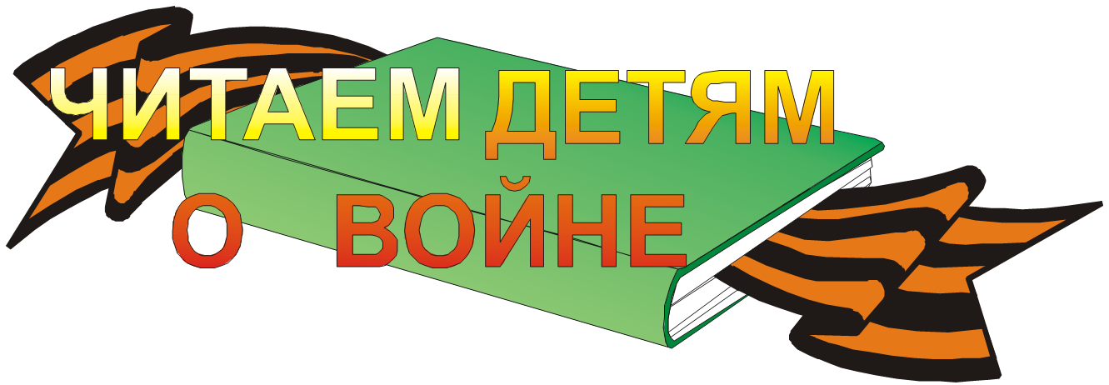

«Мы победили! В этих двух словах
Награда нам за пот и кровь, и муки,
За тяжесть лет, за детский стон и страх,
За горечь ран и за печаль разлуки»
В. Лебедев-Кумач.

Традиционно, готовясь отметить великий праздник Победы, 4 мая 2017 года все библиотеки Новосильского района приняли участие в Международной патриотической акции «Читаем детям о войне», приуроченной ко Дню Победы в Великой Отечественной войне 1941-1945 гг.
Цель Акции – воспитание гражданственности и патриотических чувств у детей и подростков на примере лучших образцов литературы о Великой Отечественной войне.
Задача Акции – сохранение исторической памяти и передача её подрастающему поколению.
Одновременно во всех библиотеках работниками, пользователями и гостями Акции были прочитаны вслух лучшие художественные произведения о наиболее ярких эпизодах войны, показаны кадры видео хроники, слайды презентаций и представлены вниманию участников воспоминания очевидцев тех далёких огненных лет, звучали и пелись военные песни.
Работниками Центральной детской библиотеки уже не первый год в канун Дня Победы проводится Акция «Прочитанная книга о войне – мой подарок к празднику Победы». Внимание к ветеранам и очевидцам событий Великой Отечественной войны, стремление передать память о войне нашим детям и внукам - это признаки возрождающегося национального самосознания, нашего уважения к себе и своей стране.
Литература, возможно, не в силах изменить мир, но все же книги о войне могут тронуть чье-то сердце и добавить хотя бы каплю доброты и внимания в нашу жизнь. И, возможно, они могут помочь нам передать осознание ценности мирной жизни.

